Månadens Innovatör hos SmartaSaker.se Varje månad presenterar SmartaSaker.se en svensk innovatör och dennas innovation.
Sandra Larsson månadens innovatör i januari. Innovatör: Sandra Larsson
​Innovation: Easy2Slice - ett hjälpmedel för att skära hasselbackspotatis.
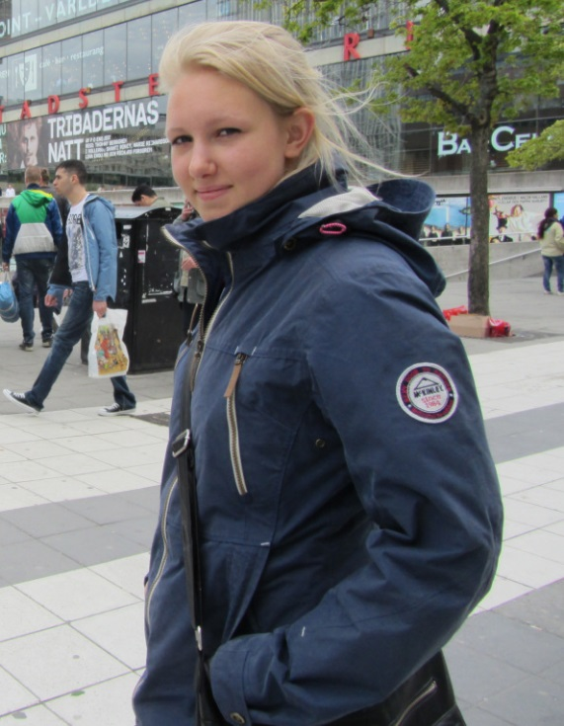
Sandra Larsson månadens innovatör och personen
bakom EasySlicern för hasselbackspotatis.
​
Jag heter Sandra Larsson och är 19 år gammal. Under mitt sista år på gymnasiet skulle jag driva ett UF-företag. Jag bestämde mig tidigt för att jag ville utveckla en egen produkt och försöka sälja den.
Idén till min easyslicer fick jag när jag stod och skulle skära hasselbackspotatis. Jag använde mig av det klassiska knepet att lägga potatisen i en träslev eller en sked. Jag insåg i det ögonblicket att det inte fanns något riktigt hjälpmedel för att skära hasselbackspotatis och bestämde mig för att utveckla ett.
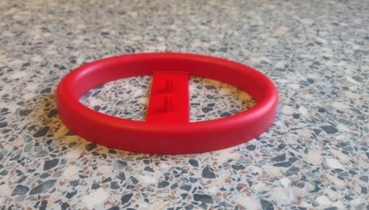
Easyslicer röd
Jag samlade ihop pengar för att köpa ett formsprutningsverktyg, fick den tillverkad och kunde börja sälja. Jag vann pris för årets vara och årets produktutveckling i Halland och fick vara med och tävla på SM i ungt företagande.
Man använder easyslicern genom att trycka fast potatisen på piggarna i botten och sedan är det bara att börja skära. Kanterna runtom potatisen hindrar kniven från att skära potatisen mitt itu och ger skårorna ett lagom och jämnt djup. Perfekt hasselbackare varje gång!
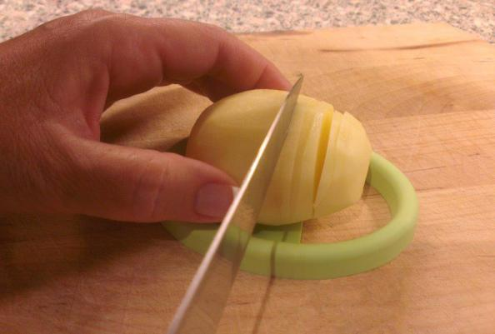Easyslicer ett hjälpmedel för att skära hasselbackspotatis
Easyslicern är tillverkad i plast, den är maskindiskningsbar och skadar inte eggen på kniven.
Efter att ha tagit studenten tog jag beslutet att fortsätta driva mitt företag och arbetar just nu på att hitta återförsäljare och få ut min produkt på marknaden.
HÄR kan du beställa din egen EasySlicer.
Läs mer här:
https://manadensinnovator.wordpress.com/2015/01/01...
http://www.smartasaker.se/easysilcer.html

Innovatör: Vladka Sturesson
Innovation: Baby Shoe Friends barnskoskydd
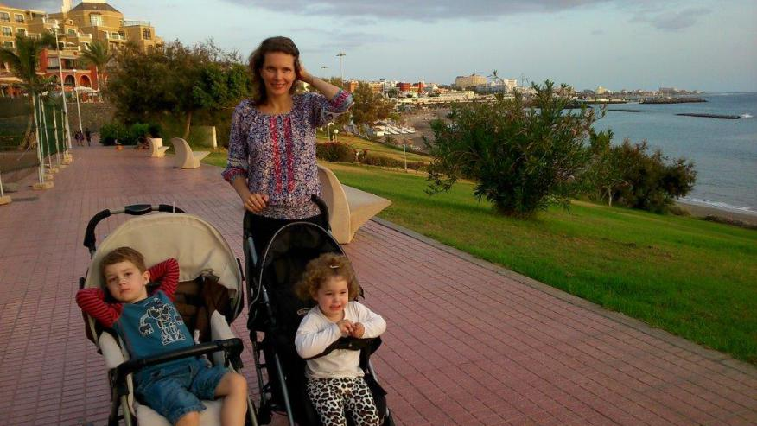
Vladka Sturesson månadens innovatör i november.
Idén föddes under min föräldraledighet. Vår son Felix och dotter Lea älskar att åka bil men det finns en sak som de älskar ännu mer – att leka i lekparken, gräva i sandlådan och hoppa i vattenpölar oavsett väder. Att de sedan skulle sitta i sina bilbarnstolar med leriga skor och sparkade runt på sätet gjorde oss föräldrarna mindre glada. Vi tröttnade på att rulla en gammal handduk runt deras smutsiga skor eller sätta en ICA kasse på dem.
En kväll efter att barnen hade somnat sydde jag textilskoskydd åt Felix. Vår hund Manfred fick stå modell. Det blev succé direkt. Felix ville inte ta av sig sina nya skoskydd. Nästa kväll sydde jag katten Felix. Tredje kvällen kom kycklingen Lea till världen.
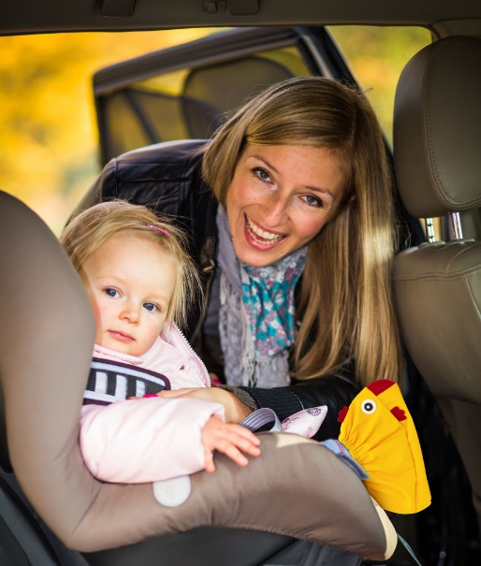
Baby Shoe Friends är en produkt som dagligen underlättar för småbarnsföräldrars problem med skor som smutsar ner omgivningen. De kan lätt dras över smutsiga skor när ni har barnet i bilbarnstolen, i vagnen, åkpåsen, när ni bär barnet på axlarna eller i bärselen. Idag finns Baby Shoe Friends i åtta olika motiv, alla i tre olika storlekar. Och mina barn fortsätter inspirera mig – nästa år lanserar vi ny ”safari” kollektion med leopard, giraff och tiger.
Baby Shoe Friends kombinerar tanken att skydda barnets omgivning samtidigt som skoskyddens kulörta färger och lekfull utformning uppmuntrar barnen till lek.
Praktiskt – roligt – genialiskt!
Med skoskydden följer en praktisk förpackning som gör det enkelt att ha dem med sig i bilen eller i skötväskan. Även den är vattentät så att vatten och smuts inte sprids vidare när ni lagt ner de smutsiga skoskydden i den.
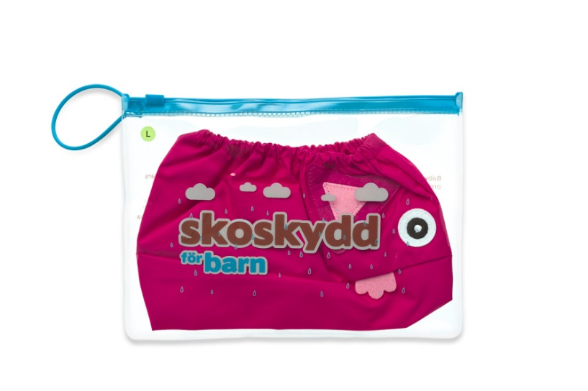
Vi lever i ett klimat med lång höst-vinter-vår period och även på sommaren kan komma mycket regn. Baby Shoe Friends kan användas under hela året och tack vare den behändiga förpackningen är de lätta att ha med sig överallt. Det är en produkt som verkligen förenklar vardagen för oss föräldrar.
Läs mer på www.babyshoefriends.se
Baby Shoe Friends hittar du HÄR!
Mina favoriter hos Smarta Saker är alla som underlättar för både barn och föräldrar, men om jag måste välja så säger jag Frozzypack och Booh skohorn för barn som vi har använt väldigt mycket.

